淡江時報 第 1158 期
增進各系師生與校友交流 葛校長邀系所友會長春聚
學習新視界
【記者彭云佳淡水校園報導】淡江各系所校友會活動頻繁，為促進橫向聯繫，校長葛煥昭邀請各系所友會會長春聚，本校系所友會聯合總會總會長莊子華與校友服務暨資源發展處執行長彭春陽，於2月23日下午3時起，在守謙國際會議中心HC405舉辦溫馨茶敍，約20餘位各系所友會會長或秘書長參加，相互交流增進系所友會員情感。

葛校長當晚在QP覺軒會館，宴請各系所友會長們，席間熱絡交流。企管系友會會長陳培深建議，系所友會也可以如同各地校友會申請立案，以利未來運作。校長也請行政副校長林俊宏傳達，請各系主任及教師們多多與系友進一步交流。

莊子華致詞表示，很高興校長邀請系所友會會長春聚，平時總會致力協助各系所友會推動各項聯誼活動，宣告3月18日春之饗宴活動積極籌備中，歡迎大家參加，也鼓勵對學校提供建言或招生策略建議，共同襄助母校未來發展。學務長武士戎也來參與，將全力支援春之饗宴活動。

航太系友會會長，淡江菁英會會長江誠榮說明，擔任會長30年、兼任教授15年，邀請前系主任簡又新和榮譽教授馮朝剛擔任精神領袖，也常邀請系友演講職場經驗，帶頭捐款照顧學弟妹。

會中邀請資工系友會會長陳仕杰，分享會務運作方式，他首先感謝創會會長王揚文、前校長趙榮耀等師長及歷屆系友支持，資工系創立於民國58年，原名電算系，至今已有54年，2021年蘭陽校園資創系整併成資工系全英語班，多年來培育出眾多優秀系友，幾乎每年推薦金鷹獎校友及傑出系友。

資工系友會透過各種方式，建立系友聯繫管道，在臉書建立粉絲專頁、私密社團，讓畢業校友能透過相關管道加入系友會，平時以LINE群組聯繫，包含大群組、幹部群、資深顧問群等；舉辦各項登山、餐會及高爾夫球等聯誼活動；提供企業參訪、求職媒合等機會，凝聚系友感情。

各系所友會長交流時，日文系友會會長莫海君提問資工系友會收取會費、下屆會長選舉方式，陳仕杰表示，會費為每學期一千元，不強制捐款，但於活動時會擺放捐款箱，選擇下屆會長則是從活動中尋找熱情的系友，作為重點培訓人選，下屆會長即為本屆副會長，歷任會長顧問群會給予執行建議，傳承優良傳統。
2023/02/28

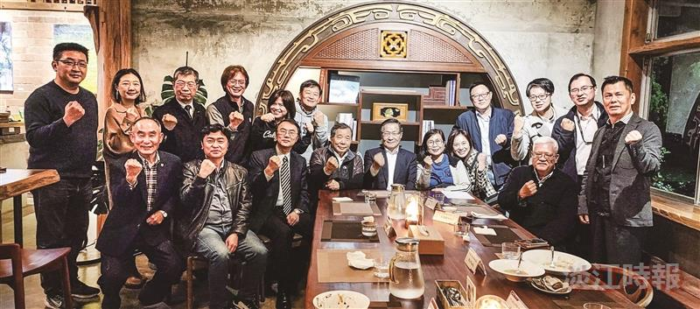
校長葛煥昭邀請各系所友會會長，在QP覺軒會館春聚。（圖）／校友服務處提供）

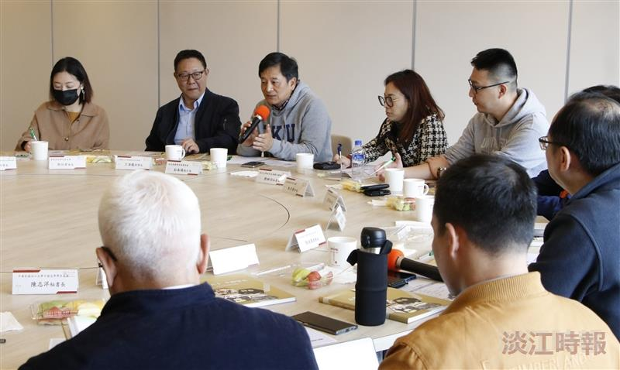
校友服務暨資源發展處執行長彭春陽（左三）主持系所友會長茶敍。（攝影／林育珊）

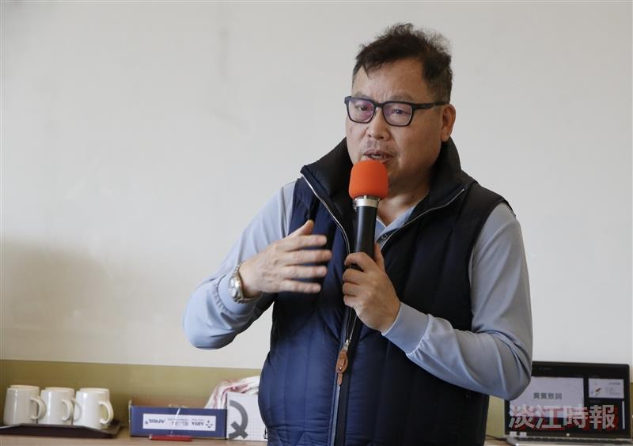
本校系所友會聯合總會總會長莊子華說明系所友會聯合會即將舉辦的活動。（攝影／林育珊）

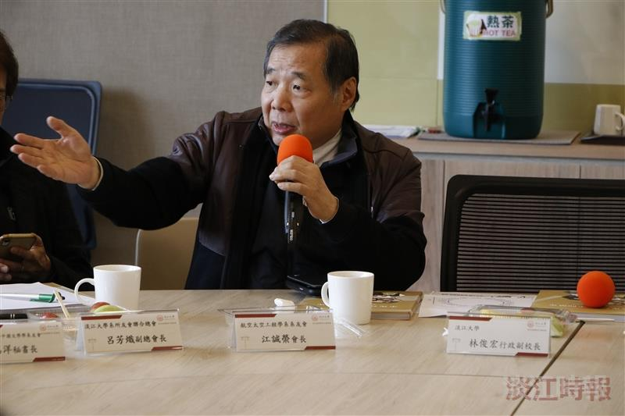
航太系友會會長江誠榮以航太系舉例說明，如何聯繫系友感情。（攝影／林育珊）

